* 贝叶斯判别

根据概率判别规则，有：

若P(ω1 | x) > P(ω2 | x)，

则



若P(ω1 | x) < P(ω2 | x)，

则



由贝叶斯定理，后验概率P(ωi | x)可由类别ωi的先验概率P(ωi)和x的条件概率密度p(x | ωi)来计算，即：

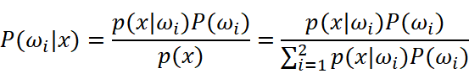

这里p(x | ωi)也称为似然函数。将该式代入上述判别式，有：

若p(x | ω1)P(ω1) > p(x | ω2)P(ω2)，

则



若p(x | ω1)P(ω1) < p(x | ω2)P(ω2)，

则



或

若，则



若，则



其中，l12称为似然比，P(ω2)/P(ω1)=θ21称为似然比的判决阈值，此判别称为贝叶斯判别。